Lisa 2

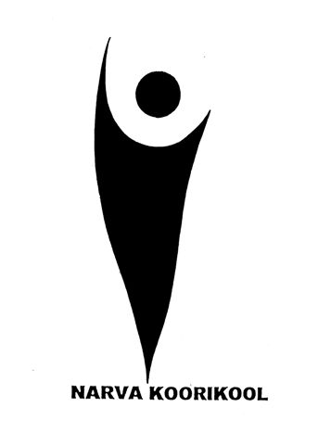

N A R V A K O O R I K O O L I

L Õ P U T U N N I S T U S

nr ___________

_______________________________________________

___________________________

on täitnud õppekava „KOORILAUL” täies mahus

_________________________

ja omandanud muusikalise põhihariduse.

Õppenõukogu otsus nr _____ „____”___________ 20 ___.a.

Direktor

pitsat

Õppenõukogu sekretär

H I N N E T E L E H T

lõputunnistuse nr.___________ juurde

_______________________________ isikukood _________________

õppis KOORILAUL õppekava alusel.

Läbitud õppeained olid hinnatud alljärgnevalt:

Koor _____ _____________
Solfedžo _____ _____________
Muusikalugu _____ _____________
Pill ________________________ _____ _____________
Lisaained
__________________________ _____ _____________
__________________________ _____ _____________
__________________________ _____ _____________
__________________________ _____ _____________

Hinneteleht on välja antud Narva Koorikooli õppenõukogu
otsusega nr. _____ „____”______________ 20____ aastal.

Hinneteleht on kehtiv koos Narva Koorikooli lõputunnistusega.

Direktor
pitsat

Õppenõukogu sekretär

